**T-SQL小技巧**

1. 先SELECT PK :

* 在 **JOIN** 其他張表之前，可以先SELECT出主表的PK(acct_id)，並搭配WHERE的條件（WHERE條件也要盡量有PK或其他INDEX），

讓查詢的筆數減小，欄位也減少（效率提高）

* 後面再去與其他張表 **JOIN**，在最後SELECT再加入所需欄位，可使查詢效率提升

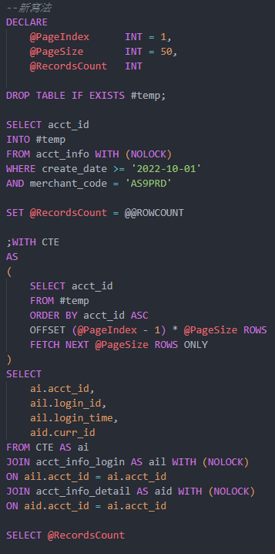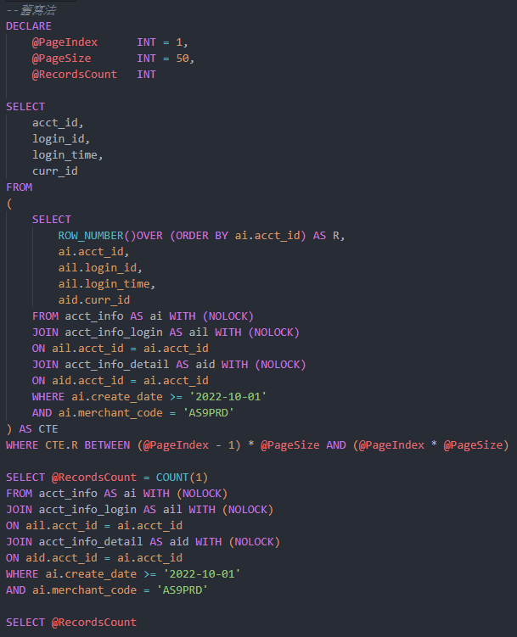

1. ＠＠ROWCOUNT :

* 在舊版的語法中，為計算筆數，會重複查詢2次，導致效能降低
* 新版的使用到@@ROWCOUNT可以避免掉重複查詢的問題（@@ROWCOUNT 為上一個陳述式中受影響或讀取的列數）

如果使用@@ROWCOUNT的話，就必須先INSERT到#TABLE，SELECT @@ROWCOUNT之後．再從#TABLE做分頁或下一步動作

備註：

這個方法較適用於報表或較少資料（大約幾萬筆以下）的查詢，

如果是上億筆的資料的話，光是INSERT到#TABLE就可能會耗時，可能做２次查詢較省時



1. CTE : 

* 查詢過程中，可能會使用子查詢（subquery），為了簡化子查詢易讀性，因此建議使用CTE暫存資料增加易讀性

1. 分頁OFFSET :

* 如有查詢多筆資料，需要分頁的情況，則會有以下寫法，若使用ROW_NUMBER()的方式分頁，會因為要再產生排序之序號，並增加查詢條件，多出查詢成本
* 建議寫法：使用OFFSET/FETCH ，能簡化分頁寫法，也能增加查詢效率